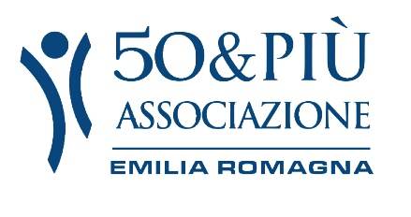

**Comunicato stampa**

**Convegno "Servizi sanitari per la terza età in Emilia Romagna: uno sguardo al presente e proposte per il futuro" – 7 Ottobre 2024**

L’Associazione 50&Più Emilia Romagna, che rappresenta gli over50, ha organizzato

lunedì 7 ottobre, presso il Museo Ferrari di Maranello, un importante convegno, **alla presenza di tutti i Consiglieri provinciali 50&Più** della nostra regione, dal titolo: "Servizi sanitari per la terza età in Emilia Romagna: uno sguardo al presente e proposte per il futuro".

Ha introdotto l’incontro **Franco Bonini**, Presidente regionale 50&Più ed il giornalista Beppe Boni ha moderato gli interventi di **Enrico Postacchini,** Presidente Confcommercio Emilia Romagna, che ha sottolineato l’importanza della assistenza sanitaria integrativa e **Mattia Altini,** Responsabile Settore Assistenza Ospedaliera Regione Emilia Romagna.

50&Più con questa iniziativa ha inteso fare il punto sull’attuale situazione dei servizi sanitari e socio sanitari erogati, evidenziando le principali criticità del sistema.

Nel dibattito, aperto al pubblico presente, sono state prese in esame, in particolare, le problematiche connesse all’accesso ai pronti soccorsi, al disagio causato alle lunghe liste di attesa ed alle difficoltà incontrate con il servizio offerto dai medici di base.

Il Dr. Altini, Rappresentante della Regione, ha fornito chiare ed apprezzate informazioni in merito alle misure che la Regione Emilia Romagna intende adottare nel presente per affrontare queste criticità, avanzando inoltre prospettive ed ipotesi future per ottimizzare e migliorare la rete territoriale dei servizi.

Bologna, 8 ottobre 2024